Комбагир Екатерина Иннокентьевна, учитель начальных классов первой квалификационной категории МКОУ «Туринская средняя школа-интернат имени Алитета Николаевича Немтушкина» Эвенкийского муниципального района Красноярского края

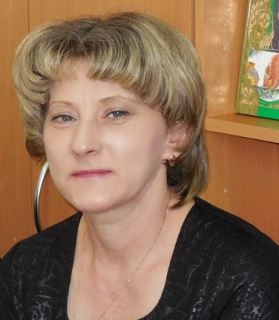

УРОК МАТЕМАТИКИ
3 класс, «Школа России»

Тема урока: «Представление трехзначных чисел в виде суммы разрядных слагаемых»
Задачи урока:
- учить записывать трёхзначные числа в виде суммы разрядных слагаемых;
- закреплять вычислительные навыки;
- умение решать задачи изученных видов
1. Образовательные:
познакомить учащихся с алгоритмом записи трехзначного числа в виде суммы разрядных слагаемых;
формировать практические навыки записи трехзначного числа в виде суммы разрядных слагаемых;
продолжить работу по совершенствованию техники устного счёта;
формировать навыки анализа задачи, умений решать задачи.
2. Развивающие:
развивать логическое мышление, внимание, память, пространственное воображение;
развивать творческие умения и навыки по теме для успешного выполнения заданий;
развивать культуру речи и эмоций учащихся.
3. Воспитательные:
развитие познавательной активности, формирование навыков работы в группах
Формируемые в рамках урока универсальные учебные действия
метапредметные:
познавательные УУД – развитие познавательного интереса к математике, создание и нахождение путей выхода из проблемной ситуации, поиск необходимой информации;
коммуникативные УУД - развитие умения точно и правильно выражать свои мысли, работать в сотрудничестве, слушать собеседника; способствовать развитию познавательной активности, развивать математическую речь учащихся; способность сравнивать, обобщать, анализировать;
регулятивные УУД - формирование оценочной самостоятельности учащихся, контролирование своей деятельности, учить детей выполнять приёмы сложения и вычитания; упражнять в решении задач,
личностные УУД – проявление познавательной инициативы в оказании помощи ученикам, формирование личностного смысла учения.
Методические приемы: фронтальный опрос, работа в парах, работа в группах, самопроверка, взаимопроверка.
Оборудование: учебник «Математика 3 класс» Моро М.И., Бантова М.А., Бельтюкова Г.В. и др. 2 часть, М.: Просвещение, 2011; презентация, таблица разрядов

ЭТАПЫ УРОКА | ДЕЯТЕЛЬНОСТЬ УЧИТЕЛЯ | ФОРМИРУЕМЫЕ УУД
1.Орг. момент Слайд 1. | - Ребята на нашем уроке сегодня присутствуют гости, поприветствуем их. Я прошу улыбнуться тех, кто пришел на урок с хорошим настроением. Если вы не любите конфликтовать и спорить по пустякам, а любите заниматься математикой, то хлопните в ладоши. Пожмите друг другу руки, желая удачи.  Мы пришли сюда учиться,  Не лениться, а трудиться,  Только тот, кто много знает,  В жизни что- то достигает. | ЛУУД: развитие мотивов учебной деятельности и формирование  личностного смысла учения.
2.Чистописа  ние  Слайд 2 | - Откройте тетради, положите их под углом . Запишите сегодняшнее число, классная работа.  - Сегодня на минутке чистописания мы будем писать число, которое состоит из 5 сотен, 8 десятков, 3 единиц.  - Какое это число? (583)  – Пропишите это число аккуратно у себя в тетради.  – А теперь пропишем эти цифры аккуратно у себя в тетрадях.  - Назовите соседей этого числа (582 и 584)  - Давайте попробуем с вами вспомнить, какие трёхзначные числа можно записать с помощью данных цифр, не повторяя в записи одну и ту же цифру дважды.  - Какие это числа? (385, 853, 538, 835) | Л УУД: заинтересовать учащихся  в улучшении способов написания отдельных цифр и чисел.  Р УУД: проведение учащимися  Самоконтроля  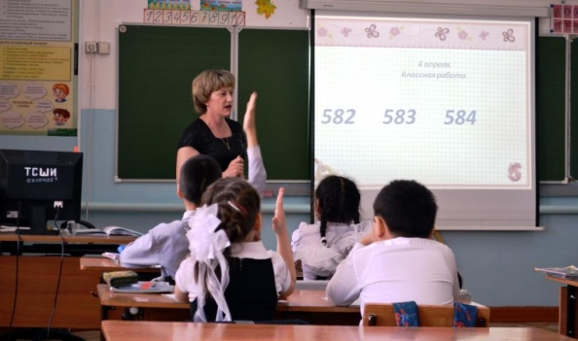
3. Актуализация знаний  (Учащиеся работают самостоятельно.  Проверка – слайды 3-6) | Математический диктант. (Устно)  Назовите число, в котором:  сотен 5 десятков 4 единицы (654); 2 сотни 7 единиц (207); 3 сотни 4 десятка (340 ).  Назовите число, следующее за числом 399 (340).  Назовите число, предшествующее числу 600 (599).  Назовите число, которое: на 1 больше, чем 199 (200); на 10 больше 456 (457); на 10 меньше, чем 670 (660); в 10 раз больше, чем 35 (350); в 10 раз меньше, чем 800 (80).  Назовите только решение:  - Дед поймал 20 рыбок, а внук – 10. Во сколько раз дед поймал рыб больше, чем внук? (20 : 10 = 2 (р.).)  - В селе 3 школы, а в городе в 10 раз больше. Сколько школ в городе? (3 х10 = 30 (шк.).)  - Скорость самолёта 800 км/ч, скорость автомобиля в 10 раз меньше. Какая скорость автомобиля? 800 : 10 = 80 (км/ч) | К УУД: умение выражать свои  мысли.  П УУД: закрепить  вычислительные навыки.  ПУУД: овладение логическими операциями анализа и  сопоставления
4.Самоопределение к деятельностиПроблемный вопрос.  Слайд 7.  Слайд 8. | - Запишите число 635.  - Сколько в числе единиц 3 разряда? (6)  - Как называются единицы третьего разряда? (сотни)  - Значит, сколько сотен в этом числе? (6)  - Какое это число? (600)  Запись на доске: 600 +  - Сколько в числе единиц второго разряда? (3)  - Как называется этот разряд? (десятки)  - Какое это число? (30)  Продолжаю запись: 600 + 30 +  - Сколько в числе единиц первого разряда? (5)  - Как называется этот разряд? (единицы)  - Какое это число? (5)  Продолжаю запись: 600 + 30 + 5  - Какие числа нужно сложить, чтобы получить число 635? (600, 30, 5.)  - Как заменили число 635? (суммой)  - Сколько слагаемых? (3)  - Сколько цифр (значков)в числе 635? Какое это число? (трехзначное)  - Что обозначает каждое слагаемое? (разряд)  - Значит, как называются слагаемые, которые составляют в сумме число 635? (разрядные слагаемые.)  - Сформулируйте тему урока.  - Чему мы будем учиться сегодня на уроке? ( Представлять трёхзначные числа в виде суммы разрядных слагаемых) | РУУД: способность ставить, принимать и сохранять цели и  задачи учебной деятельности,  поиска средств для её  осуществления; планирование УД,  поиск эффективных способов  решения учебной задачи.  К УУД: умение сформулировать проблему, сотрудничество в  поиске информации, способов  решения учебной задачи, умение выражать свои мысли.  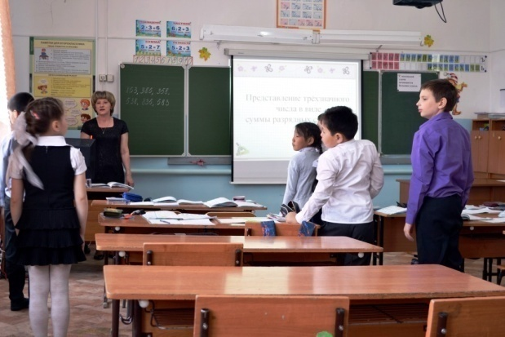
Физминутка | Поглядело солнце вправо,  А потом налево.  Лучи свои расправило  И нас теплом согрело. | ЛУУД: укрепление здоровья  младших школьников, развитие  мелкой и общей моторики детей.
5. Работа  в группах  Слайды 9-10. | Записать числа в виде суммы разрядных слагаемых (каждой группе дается на отдельном листе по столбику чисел)  309 245 731  296 591 228  124 210 121  981 513 967  783 842 232  230 454 111  Проверка по слайду | КУУД: умение участвовать в  учебном диалоге, правильно  строить своё высказывание,  управлять поведением партнеров  при работе в группе.
6. Первичное закрепление. Работа в парах | № 2 стр. 48  (Самостоятельное выполнение. Взаимопроверка.) | КУУД: умение участвовать в  учебном диалоге, правильно  строить своё высказывание,  управлять поведением партнера  при работе в паре.
7. Закрепление изученного  Слайд11. | Самостоятельная работа  № 3 стр. 48  - Прочитайте задачу  - Сделаем схематический рисунок  - Из скольких частей будет состоять отрезок?  Назовите ключевые слова (Собрала, сварила)  14г ?  8 к. по 3 кг  - Запишите решение и ответ самостоятельно.  Проверка:  3 . 8 = 24 (кг) – всего кг вишни  24 – 14 = 10 (кг)  Ответ: 10 кг | Р УУД: развитие способности к самооценке и самоконтролю, коррекция.  П УУД: умение чётко структурировать полученные
8. Самостоя-  тельная работа | Работа по учебнику  № 3 (с. 48).  - Прочитайте задачу.  - Сделаем схематический чертеж. Из скольких частей будет состоять отрезок? (Из двух.)  - Назовите ключевые слова. (Собрала и сварила)  - Запишите решение и ответ задачи самостоятельно.  (Проверка.) | ПУУД: структурировать знания, выбор наиболее эффективного  способа решения задачи
9. Итог. Рефлексия.  Самооценка  Слайды 12-13. | ИТОГ. Чему каждый из вас научился на уроке?  Вы достигли поставленных целей и планируемых результатов?  - Какая тема нашего урока?  - Какие результаты планировали?  - Что помешало нам достичь планируемых результатов?  - Кто может похвалить себя за работу на уроке?  - А кто недоволен сегодня своей работой? Почему?  - Наш урок подошел к концу, и я предлагаю вам продолжить предложения:  - всё было понятно;  - было трудно;  -прибавилось знаний…  - пришлось задуматься…  - могу рассказать другим…  Теперь я смогу сам …  Я легко справился …  Мне было трудно ….  Самое интересное для меня было … | ПУУД: умение структурировать знания, оценка процесса и  результатов деятельности.  КУУД: умение выражать свои  мысли.  РУУД: волевая саморегуляция,  выделение и осознание  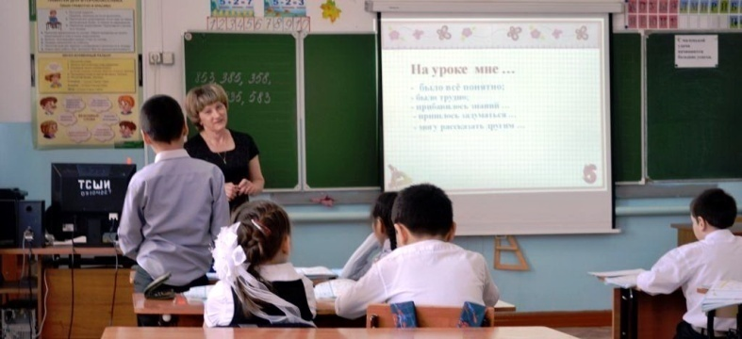
10. Домашнее задание | № 5 с. 48, Рабочая тетрадь № 20 с. 45

При подготовке урока использовала материалы следующих сайтов Интернета:
- https://yandex.ru/search/?lr=62&clid=9403&msid=1464533933.38998.22871.26491&oprnd=8273605183&text=Фокина+Лидия+Петров
- prezentatsiya_k_uroku_tryohznachnye_chisla_shkola_2100_3_klass.ppt
- http://biliavskaya.ucoz.ru/load/uroki/urok_matematiki_trjokhznachnye_chisla_3_klass_os_shkola_2100/2-1-0-41
- http://static.my-shop.ru/product/pdf/3/29917.pdf
- http://readrate.com/rus/books/matematika-3-klass-pourochnye-razrabotki-po-matematike-k-umk-mi-moro-i-dr-shkola-rossii-fgos
- http://2berega.spb.ru/user/Vaganova35/file/5130638/

